跨学科实践——乐器的调查与制作

1．2023年央视春晚上演员用洞箫吹奏名曲《百鸟归巢》，演奏者用洞箫以花舌吹法模拟鸟啼声，其模拟的鸟啼声使现场听众感受到了百鸟归巢的活跃气氛。下列有关说法正确的是（ ）
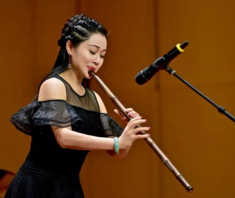
A．吹奏时按压不同位置的气孔，主要改变声音的响度
B．用洞箫模拟鸟啼声，主要模拟鸟啼声的音调
C．现场的听众听到乐曲声是通过笛子传播的
D．听众在乐曲声中感受到了百鸟归巢的活跃气氛，说明声音能传递信息
【答案】D
【详解】A．吹奏时按压不同位置的气孔，则发声的空气柱长度不同，振动频率不同，因此主要改变声音的音调，故A错误；
B．用洞箫模拟鸟啼声，主要模拟鸟啼声的音色，故B错误；
C．现场的听众听到乐曲声是通过空气传播的，故C错误；
D．声音能传递信息或传递能量。听众在乐曲声中感受到了百鸟归巢的轻快活泼气氛，说明声音能传递信息，故D正确。
故选D。
2．古筝被称为“东方钢琴”，是中国独特的、重要的民族乐器之一。如图所示是表演者弹奏古筝的情境，下列有关说法正确的是（ ）
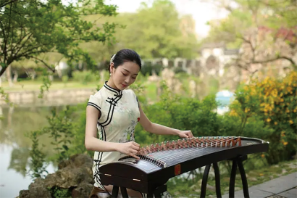
A．演奏前需要调弦，绷紧的弦发声的音调低
B．演奏时拨动琴弦，琴弦振动发出声音
C．演奏时拨动琴弦越快，声音在空气中传播速度越快
D．演奏时的声音悦耳动听，细琴弦发声的响度大
【答案】B
【详解】A．演奏前需要调弦，绷紧的弦振动快，发声的音调高，故A错误；
B．声音是由物体的振动产生的，演奏时拨动琴弦，琴弦振动发出声音，故B正确；
C．声速跟介质和温度有关，跟其它因素没有关系，古筝演奏时拨动琴弦越快，则发出的声音的音调越高，声音在空气中传播速度不变，故C错误；
D．演奏时的声音悦耳动听，细琴弦振动快，发声的音调高，故D错误。故选B。
3. 如图所示，中国科技馆中的展品“曾侯乙编钟”，用青铜铸成，17个大小不同的钟悬挂在一个钟架上、用大小相同的力敲击不同的钟，能发出不同的声音，这是指声音具有不同的（ ）
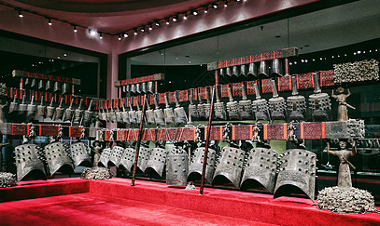
A．响度 B．音色 C．音调 D．传播途径
【答案】C
【详解】用大小相同的力敲击不同的钟，编钟的质量不同（体积不同），振动的快慢不同，即振动频率不同，所以发出声音的音调不同，故C符合题意，ABD不符合题意。故选C。
4. 马头琴是蒙古族人民喜爱的传统乐器。如图所示，琴身木制，长约一米，有两根弦，共鸣箱表面呈梯形。关于马头琴演奏中涉及的声现象，下列说法正确的是（ ）
A．琴声是由空气振动产生的 B．轻拉琴弓是为了改变音色
C．按琴弦不同位置是为了改变音调 D．根据响度可以辨别马头琴的声音
【答案】C
【详解】A．马头琴有两根弦，属于弦乐器，琴声是由弦振动产生的，故A错误；
B．轻拉琴弓是为了减小用力的力度，改变琴弦振动的幅度，改变响度，故B错误；
C．按琴弦不同位置是为了改变琴弦振动部分的长度，从而改变音调，故C正确；
D．根据音色可以辨别马头琴和其他乐器的声音，故D错误。故选C。
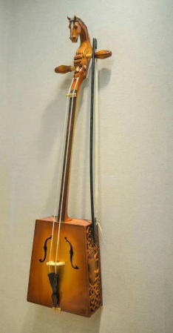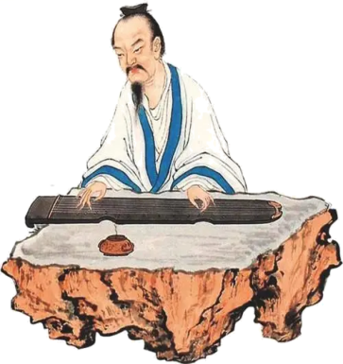
第4题图 第5题图
5．如图，古琴演奏家正在演奏名曲《高山流水》，下列说法正确的是（ ）
A．琴声响度越大，它在空气中传播的速度越大
B．琴声是由琴弦振动产生的
C．拨动不同的琴弦，主要引起琴声响度不同
D．用大小不同的力拨动同一根琴弦，琴声音调不同
【答案】B
【详解】A．声音的传播速度与介质的种类、环境温度有关，跟响度无关，故A错误；
B．声音是由物体振动产生的，琴声是由琴弦振动产生的，故B正确；
C．琴弦粗细不同，拨动不同的琴弦，振动的难易程度不同，从而振动频率不同，主要引起琴声音调不同，故C错误；
D．用大小不同的力拨动同一根琴弦，琴弦振动的幅度不同，琴声响度不同，故D错误。
故选B。
6. 如图所示，在8个完全相同的玻璃瓶中，灌入不同高度的水，仔细调节水的高度。用一根木棒敲击它们，发出声音的特性一定不同的是（ ）
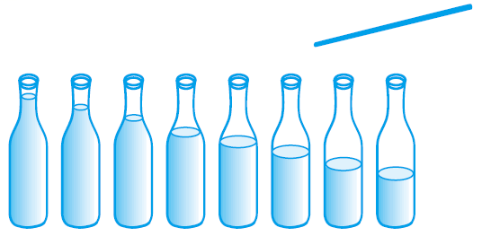
A．音调 B．响度 C．音色 D．音色和响度
【答案】A
【详解】用一根木棒敲击它们，水越少越容易振动，则振动的频率越快，则音调越高，因此发出声音的特性一定不同的是音调。故A符合题意，BCD不符合题意。故选A。
7. 如图是我国最早的乐器之一“埙”，吹奏时能发出宫、商、角、徵、羽五音，相当于现在的do、re、mi、sol、la。五音是指声音的（ ）
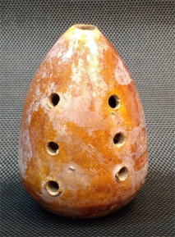
A．响度 B．音调 C．音色 D．速度
【答案】B
【详解】吹奏“埙”时，通过改变手按压不同的孔，改变发出声音的宫、商、角、徵、羽五音不同，所以是通过改变振动空气中的长短，来改变声音的频率，即改变音调，故B符合题意，ACD不会符合题意。故选B。
8. 东汉哲学家王充在《论衡》中提到：“天将雨，琴弦缓”。环境潮湿时，琴弦振动变慢，琴声的音调变 ，琴声通过 传至人耳。
【答案】 低 空气
【详解】琴弦振动变慢，频率降低，则琴声的音调变低；悠扬的琴声是通过空气传入人的耳朵。
9．1987年我国发现了公元前6000年前的一支完整骨笛——贾湖骨笛（如图所示），它是由丹顶鹤尺骨制成的，上有七个音孔。演奏时用手指控制不同音孔的开闭，使它发出声音的 变化。我们能够区分骨笛和古筝的声音是因为它们的 不同。
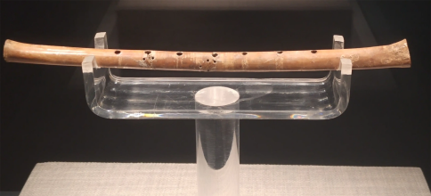
【答案】 音调 音色
【详解】演奏时用手指控制不同音孔的开闭，空气柱的振动频率不同，这样做是为了改变声音的音调。
由于不同乐器发出声音的音色不同，所以我们可以通过音色来分辨出骨笛和古筝的声音。
10. 制作一组长度不同的PVC管，用胶板拍击管口就能演奏简单的音乐，PVC管发出的声音是由空气 产生的。拍击不同长度的PVC管，发出声音的 不同，由于和其他乐器的材料、结构不同，PVC管发出声音的 不同。
【答案】 振动 音调 音色
【详解】声音是由物体的振动产生的，故PVC管发出的声音是由空气振动产生的。
拍击不同长度的PVC管，管的长短不同，筒内空气柱的长短就不同，振动时频率就不同，所以发出声音的音调就不同。
音色反映的是声音的品质与特色，它跟发声体的材料和结构有关，PVC管和其他乐器的材料、结构不同，所以PVC管发出声音的音色不同。

11. 唐诗是中华民族珍贵的文化遗产之一，也是中华文化宝库中的一颗明珠，下列诗句中与声音有关的知识分析正确的是 （ ）
A．“谁家玉笛暗飞声，散入春风满洛城”，笛声是通过风吹入人耳的
B．“不敢高声语，恐惊天上人”，“高声”是指声音的音调高
C．“时时闻鸟语，处处是泉声”，我们能分辨“鸟语”和”泉声”，是因为响度不同
D．“白日放歌须纵酒，青春作伴好还乡”，诗人”放歌”时的歌声是由声带振动产生的
【答案】D
【详解】A．“谁家玉笛暗飞声，散入春风满洛城”，笛声是通过空气传播进人耳的，故A错误；
B．“不敢恐高声语，惊天上人”，”高声”是指声音的响度高，故B错误；
C．我们能分辨“鸟语”和”泉声”，是因为它们的音色不同，故C错误；
D．声音是物体振动产生的，诗人歌声是由声带振动产生的，故D正确。
故选D。
12. 如图所示是云南少数民族特有的乐器之一葫芦丝。人用嘴吹奏时，手按压不同音孔可发出do、re、mi、sol、la五音，下列判断正确的是（ ）
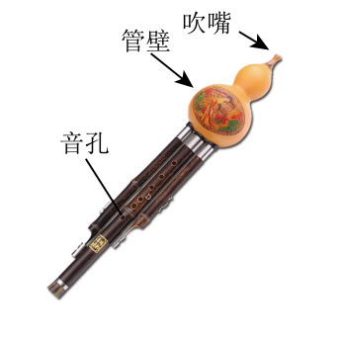
A．“五音”是人嘴振动产生的声音 B．“五音”是管壁振动产生的声音
C．“五音”是指声音的响度 D．“五音”是指声音的音调
【答案】D
【详解】吹奏葫芦丝时，通过改变手按压不同的孔，改变发出发出do、re、mi、sol、la五音，所以是通过改变振动空气柱的长短，来改变声音的频率，即改变音调。演奏者吹埙时，发出的声音是由于空气柱的振动而产生的。故ABC错误，D正确。故选D。
13. 锯琴，也称为“乐锯”，即用锯子演奏音乐，其结构如图甲所示。演奏时，触动锯身宽度越宽，发出声音的音调越低，如图乙，与触动B点相比，触动A点时（ ）
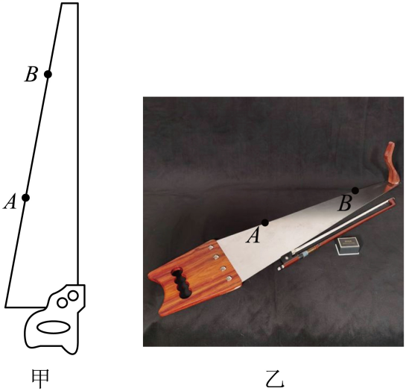
A．发声时每秒振动的次数一定更多
B．发声时振动幅度一定更小
C．发出的声音频率一定更低
D．发出的声音在相同条件下传播得快
【答案】C
【详解】AC．演奏时，触动锯身宽度越宽，发出声音的音调越低，用同样的力，与触动B点相比，触动 A点时锯身较宽，发出的音调低，锯子振动的频率慢，每秒振动的次数少，A不符合题意，C符合题意；
B．根据题意，无法确定振动的幅度的变化情况，故B不符合题意；
D．在同一种介质中，不同频率的声音传播的速度相同，故D不符合题意。
故选C。
14.某调弦软件在同一位置测量出吉他弦发声的参数，两次拨A弦后软件界面如图，则吉他声由弦的 产生的。软件显示两次吉他声不同，是因为弦的 不同造成的。
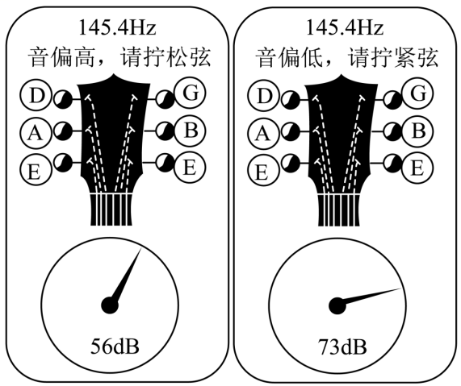
【答案】 振动 振幅
【解析】声音是由物体的振动产生的，吉他声是由琴弦的振动产生的。
由图中的参数可知，弦振动的频率相同，吉他声的分贝不同，可知声音的响度不同，而响度是由振幅决定的，即两次吉他声是因为弦的振幅不同造成的。
15．小明在学习吉他演奏的过程中发现琴弦发出声音音调的高低，可能受各种因素影响，拧动弦钮，调整了琴弦松紧，音调高低也有变化。小明对此进行探究，经过与同学们讨论，做出了影响琴弦发出声音的音调高低的猜想：
猜想一：可能与琴弦的横截面积有关；
猜想二：可能与琴弦的长短有关；
猜想三：可能与琴弦的材料有关。
为验证猜想，他找来琴弦，规格如表所示：
编号 | 材料 | 长度（cm） | 横截面积（）
A | 铜 | 60 | 0.76
B | 铜 | 60 | 1.02
C | 铜 | 80 | 0.76
D | 尼龙 | 80
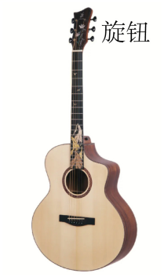

（1）为验证猜想一，可选编号为 的两组琴弦进行实验探究，探究时控制琴弦的 和 相同，研究弦发声的音调与弦的 的关系。
（2）选择AC研究后发现音调不同，由此得出的结论是：音调的高低与 有关。
（3）为验证猜想三，表格中琴弦D的横截面积应该是 。
（4）小明在进行实验时，采用的研究方法是 。
【答案】 A、B 长度 材料 横截面积 弦的长度 0.76 控制变量法
【详解】（1）琴弦发出声音的音调高低，与琴弦的横截面积、长短、材料等有关。根据控制变量法，在验证猜想一时，应选取的两根琴弦应该横截面积不同，而材料与长度相同，故应选择编号为A、B两组琴弦进行实验，可以研究弦发声的音调与弦的横截面接的关系。
（2）根据表格中的数据可知，AC的横截面积和材料都相同，而长度不同，故探究的是音调与长度的关系，实验中发现音调不同，可得出结论为：当琴弦的材料和横截面积相同时，琴弦的音调高低与琴弦的长度有关。
（3）验证猜想三：琴弦发出声音的音调高低，可能与琴弦的材料有关，应控制琴弦的横截面积与长度相同，而材料不同，选编号为C、D的琴弦做实验，编号为C的琴弦横截面积为0.76mm²，所以琴弦D的横截面积也应为0.76mm²。
（4）影响琴弦发出声音的音调高低的因素多个，因此在研究音调与其中一个因素的关系时，应控制其它量相同，仅改变要研究的物理量，这种研究物理问题的方法叫做控制变量法。
16．（2024·湖南·中考真题）考古人员用两千多年前楚国的编钟演奏《茉莉花》时，用大小不同的力敲击如图所示编钟的相同位置，主要改变了声音的（ ）
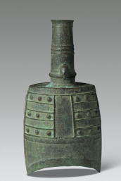
A．传播速度 B．响度 C．音调 D．音色
【答案】B
【详解】由题意知，用大小不同的力敲击如图所示编钟的相同位置，编钟振动的幅度不同，因此改变的是声音的响度。故选B。
17. （2024·山西·中考真题）如图所示为科技小组制作的“火焰琴”。展示时，试管中金属丝和空气被加热，堵住或松开塑料管上不同的孔能发出不同声音。下列说法正确的是（ ）
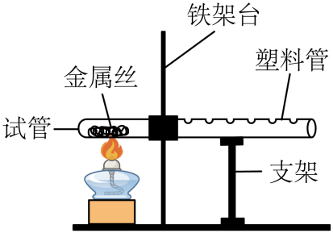
A．琴声不是由物体振动产生的
B．琴声在真空中传播速度最大
C．琴声是通过空气传入人耳的
D．按压不同的孔可以改变音色
【答案】C
【详解】A．声音是由物体振动产生的，所以“火焰琴”的琴声是由塑料管内空气柱振动产生的，故A错误；
B．声音的传播需要介质，声音琴声不能在真空中传播，故B错误；
C．声音的传播需要介质，因此琴声是通过空气传入人耳的，故C正确；
D．按压不同的孔，振动的空气柱长短不同，因此物体振动的频率不同，所以改变的是声音的音调，故D错误。
故选C。
18.（2024·山东烟台·中考真题）编钟是我国春秋战国时期的一种乐器，关于编钟的说法正确的是（ ）
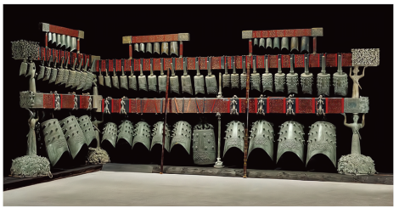
A．悠扬的钟声是由空气的振动产生的
B．用相同的力敲击大小不同的钟，发声的音调不同
C．敲钟时，用力越大，钟声在空气中的传播速度越大
D．通过钟声判断钟是否破损，利用了声可以传递能量
【答案】B
【详解】A．声音是由物体的振动产生的，敲钟时，钟振动发声，故A错误；
B．用相同的力敲击大小不同的钟，发声的频率不同，音调不同，故B正确；
C．敲钟时，用力越大，响度越大，声音传播的速度与响度无关，故C错误；
D．通过钟声能判断钟是否破损是利用了声波可以传递信息，故D错误。
故选B。
19.（2023·陕西·中考真题）古诗词是中华传统文化的瑰宝之一，它不仅文字优美，还蕴含着许多物理知识。下列诗句中有关声现象的分析正确的是（ ）
A．“转轴拨弦两三声”中的声音是由空气振动产生的
B．“忽闻岸上踏歌声”中听到的歌声是通过空气传播的
C．“不敢高声语，恐惊天上人”中的高指的是声音的音调高
D．“夜半钟声到客船”中的钟声是根据响度辨别的
【答案】B
【详解】A．“转轴拨弦两三声”中的声音是由琴弦振动产生的，故A错误；
B．声音的传播需要介质，“忽闻岸上踏歌声”中听到的歌声是通过空气传播的，故B正确；
C．“不敢高声语，恐惊天上人”中的高指的是声音的响度大，故C错误；
D．“夜半钟声到客船”中的钟声是根据音色辨别的，故D错误。
故选B。
20．（2024·黑龙江齐齐哈尔·中考真题）中华优秀传统文化源远流长。如图所示是我国古老的传统弹拨乐器古筝，用古筝演奏乐曲时，下列说法正确的是（ ）
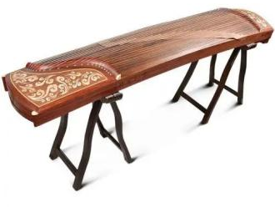
A．古筝通过弦的振动发出悠扬悦耳的声音
B．快速拨动弦时，发出的声音在温度不变的空气中传播速度变大
C．用大小不同的力拨动同一根弦可以改变发出声音的音调
D．古筝与长笛在演奏同一乐曲时发出声音的音色是相同的
【答案】A
【详解】A．声音由物体的振动产生，古筝是通过弦的振动发出声音的，故A正确；
B．声音的传播速度与介质种类和温度有关，与频率无关，所以快速拨动弦时，发出的声音在温度不变的空气中传播速度不变，故B错误；
C．用大小不同的力拨动同一根弦可以改变弦的振幅，从而改变发出声音的响度，故C错误；
D．古筝与长笛在演奏同一乐曲时发出声音的音色是不同的，故D错误。
故选A。

